Лабораторная 3

Дискреционное разграничение прав в Linux. Два пользователя

Прокопьева Марина

Содержание

Список иллюстраций

Список таблиц

# 1 Цель работы

Получение практических навыков работы в консоли с атрибутами фай- лов для групп пользователей

# 2 Теоретическое введение

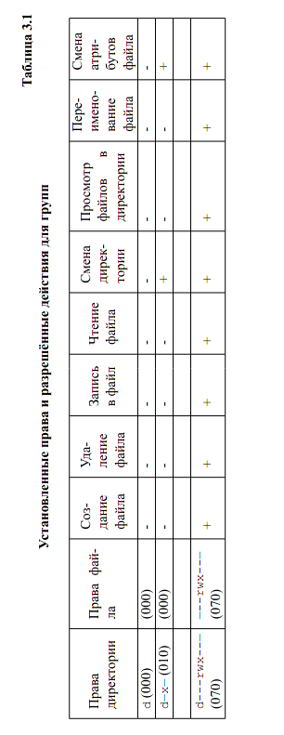

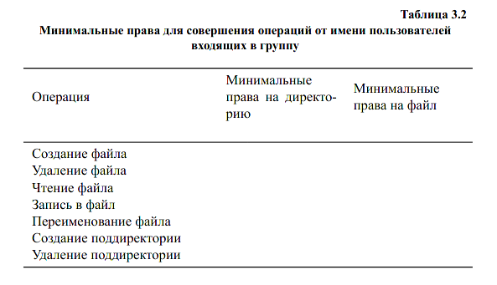

# 3 Выполнение лабораторной работы

1. установленной операционной системе создайте учётную запись поль- зователя guest (использую учётную запись администратора): useradd guest
2. Задайте пароль для пользователя guest (использую учётную запись ад- министратора): passwd guest
3. Аналогично создайте второго пользователя guest2.
4. Добавьте пользователя guest2 в группу guest: gpasswd -a guest2 guest
5. Осуществите вход в систему от двух пользователей на двух разных кон- солях: guest на первой консоли и guest2 на второй консоли.
6. Для обоих пользователей командой pwd определите директорию, в кото- рой вы находитесь. Сравните её с приглашениями командной строки.
7. Уточните имя вашего пользователя, его группу, кто входит в неё и к каким группам принадлежит он сам. Определите командами groups guest и groups guest2, в какие группы входят пользовате- ли guest и guest2. Сравните вывод команды groups с выводом команд id -Gn и id -G.
8. Сравните полученную информацию с содержимым файла /etc/group. Просмотрите файл командой cat /etc/group
9. От имени пользователя guest2 выполните регистрацию пользователя guest2 в группе guest командой newgrp guest
10. От имени пользователя guest измените права директории /home/guest, разрешив все действия для пользователей группы: chmod g+rwx /home/guest
11. От имени пользователя guest снимите с директории /home/guest/dir1 все атрибуты командой chmod 000 dirl

# 4 Выводы

Получила практические навыки работы в консоле с атрибутами файлов для групп пользователей